附件2：
湖北三新2026年春季线上图书采购操作流程

一、活动时间：
2026年3月18日至3月22日

二、活动地址：
网址：http://www.sanxinbook.com/
（最终展示以活动当天为准）

三、优化亮点：

1、平台合并-读者荐购与老师选采平台合并，数据互通，让选采更便捷
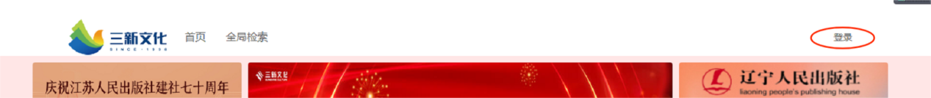
步骤一：点击上方菜单栏右上角“登录”，输入已注册的用户名和密码，点击提交按钮，成功登陆
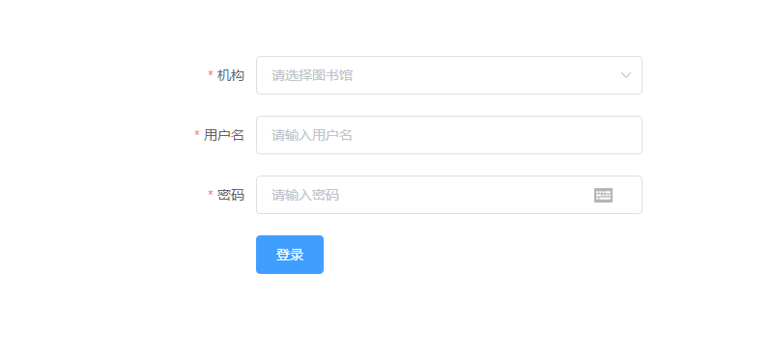

2、选购-如何采选商品

（1）加入采购：任意书单、分类界面点击进入书目列表页，点击将您心仪的图书加入采购

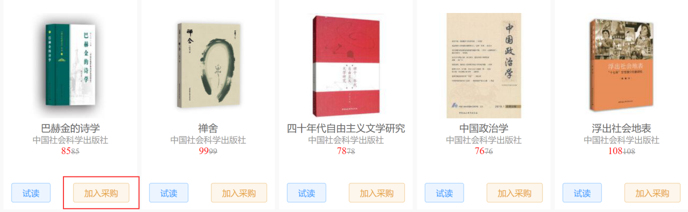（2）我的购物车：任意界面点击页面右上方我的购物车，查看已经选购的图书；
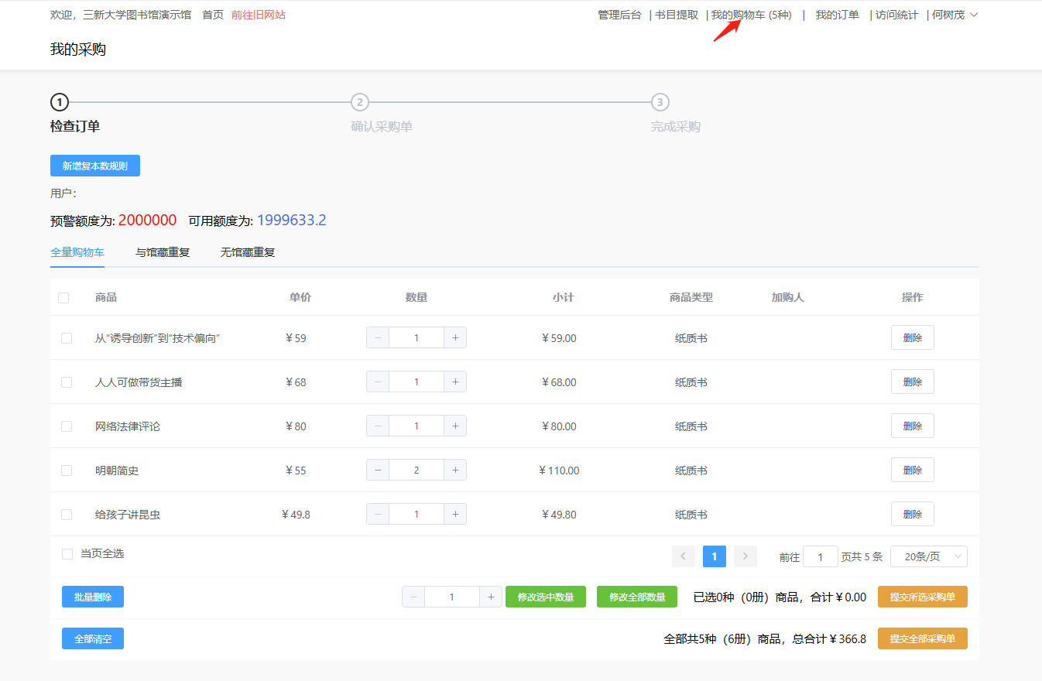

（3）确认采购单：✔全选，点击确认采购单，即可完成线上选购；
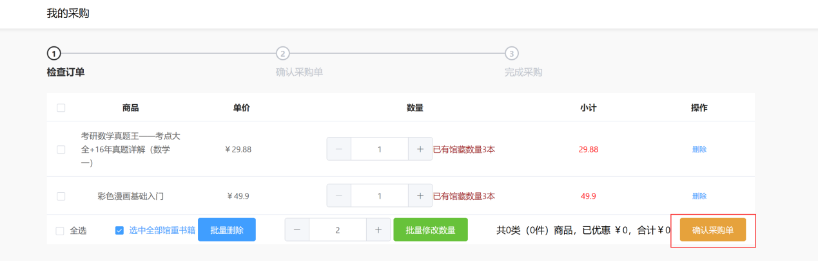

3、我的订单，显示当前登录人提交的购物车订单

4、管理员后台
管理员身份的账号点击“管理员后台”进入管理后台

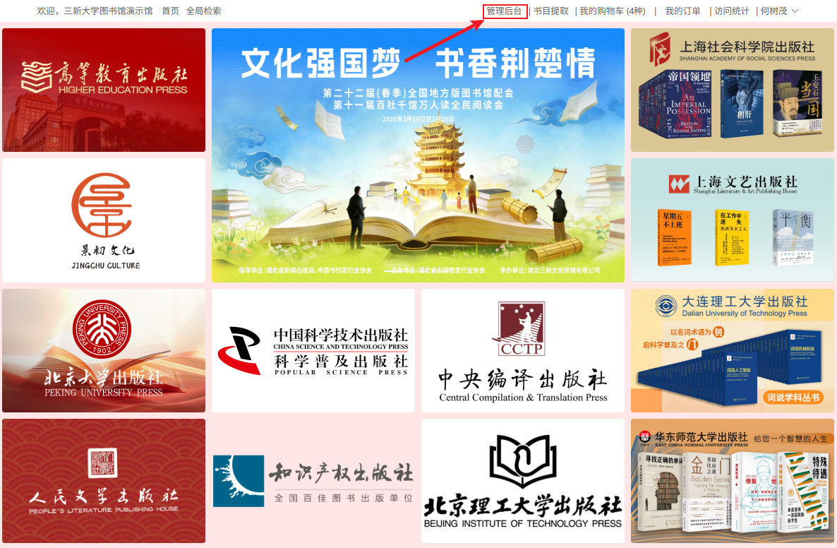

（1）管理员购物车筛选优化——新增身份筛选，让查重更高效更准确
管理员点击管理后台->购物车汇总“根据选购人筛选”即可看到哪些老师选购的图书，告别繁琐的平台切换流程，更高效的查重和了解其他教师的阅读喜好
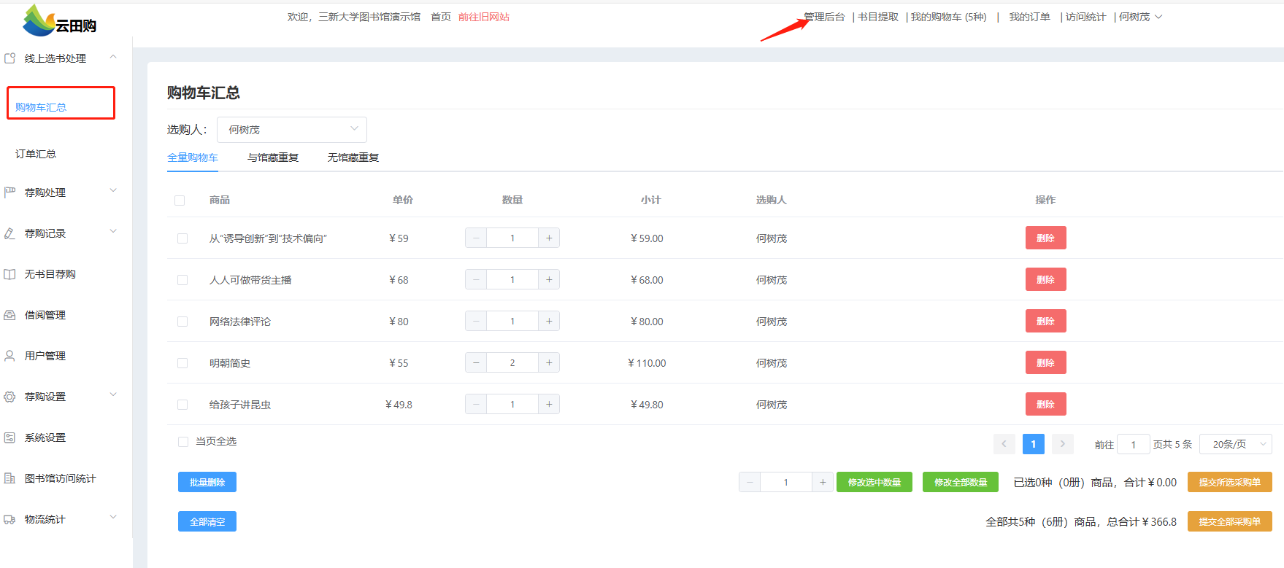

管理员后台导出全部订单

管理员点击管理后台->订单汇总“
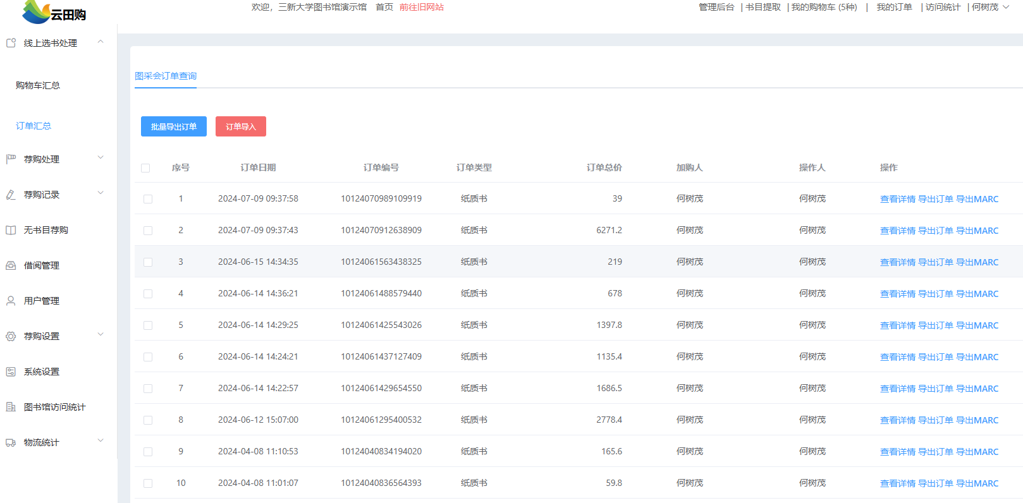

5、全局检索
点击“全局检索”进入高级搜索，可以根据多个条件检索，可以根据书号、书名、作者、中图法、学科、大众分类、出版时间等搜索加购
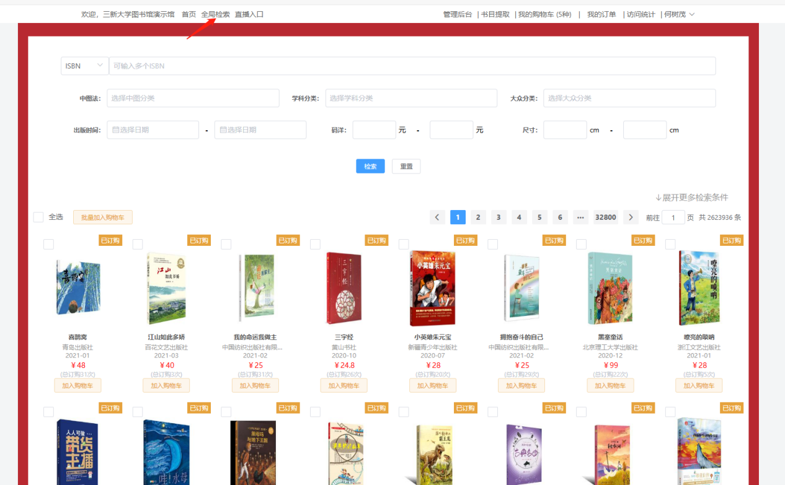

四、平台其他功能

1、三大入口-为不同客户提供分类入口，只为做您最贴心的采选小助手
入口一：公共馆、高校馆、供应商期货、三新现货四大选书入口
入口二：地方版出版社选书入口
点击进入对应详情页
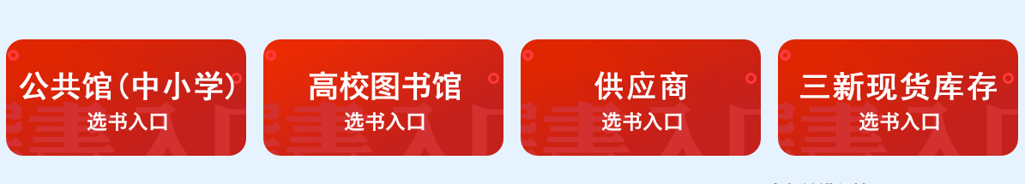

2、出版社特色活动区：点击首页活动广告，进入活动书单；
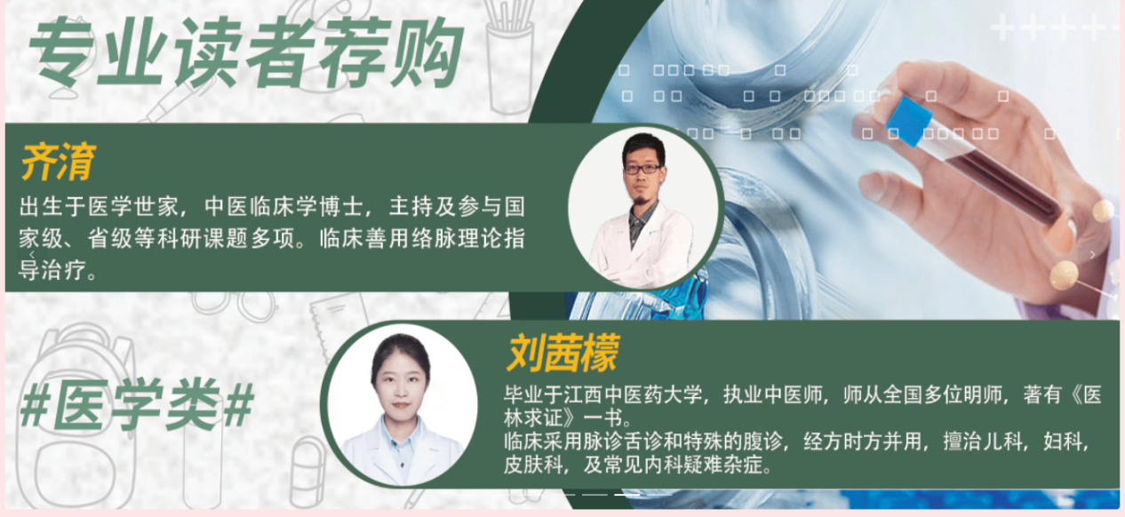

3、特色书单公共馆：公共馆的精品书单推荐
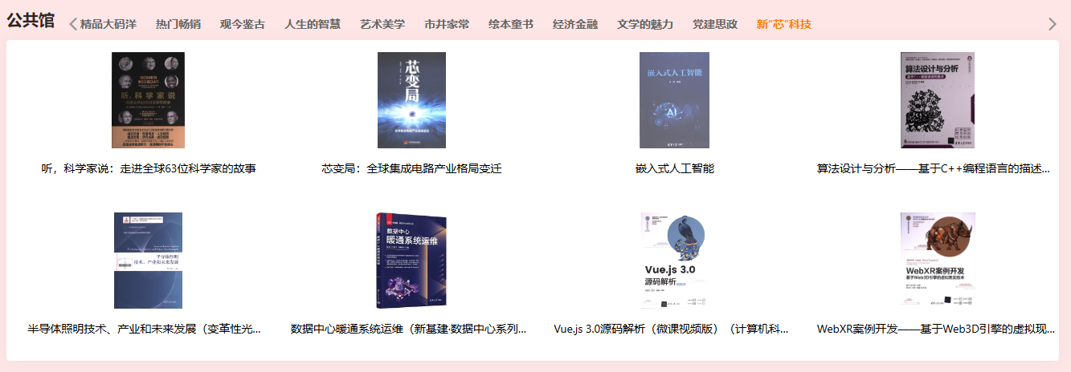

4、特色书单高校馆：高校馆的精品书单推荐；
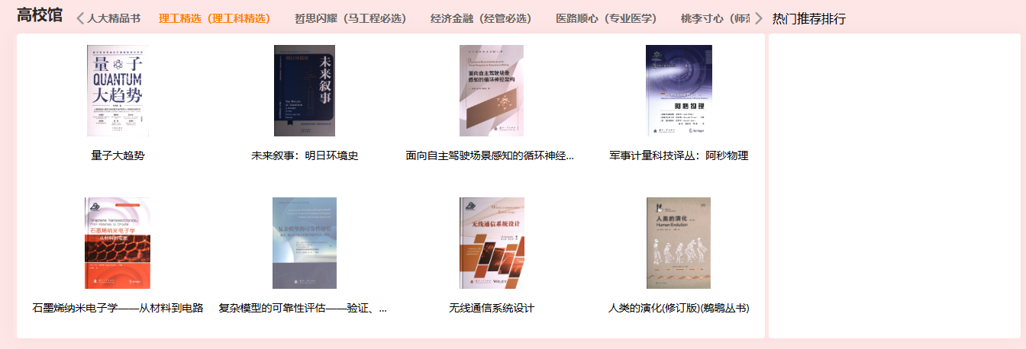

5、数智服务生态：点击首页该图，进入该数智服务生态介绍页；
